Manual Técnico — SISTEC
Fecha:
Autor:
Versión: 1.0

1. Introducción
Este manual técnico documenta los aspectos internos del sistema SISTEC, una plataforma web destinada al control y seguridad del equipamiento de los laboratorios de la Universidad Continental mediante tecnología RFID/NFC y dispositivos ESP32.
El objetivo es proporcionar información detallada sobre la arquitectura, estructura del proyecto, tecnologías, funcionamiento del backend, frontend, base de datos, hardware involucrado y procedimientos de instalación.
Está dirigido a:
- Técnicos (encargados del mantenimiento del sistema y del hardware).
- Administradores (gestores del sistema y usuarios con mayor nivel de privilegios).
- Desarrolladores que requieran actualizar o ampliar el sistema.

2. Tecnologías Utilizadas
Componente | Tecnología
Frontend | HTML5, CSS3, JavaScript
Backend | PHP 8.x
Base de Datos | MySQL
Autenticación | Sesiones PHP con validación de roles (Administrador y Técnico)
Hardware | ESP32 + lector NFC MFRC522
Comunicación con el servidor | Peticiones HTTP desde ESP32 a endpoints PHP
Servidor | Apache (XAMPP / hosting institucional)

3. Estructura del Proyecto
/sistemap
│
├── app/
│ ├── Controllers/
│ │ ├── AlertasController.php
│ │ ├── ApiAlertasController.php ← Endpoint para ESP32
│ │ ├── AuthController.php
│ │ ├── DashboardController.php
│ │ ├── EquiposController.php
│ │ ├── ReportesController.php
│ │ └── UsuariosController.php
│ │
│ ├── Core/
│ │ ├── Auth.php
│ │ ├── Controller.php
│ │ ├── DB.php
│ │ ├── Router.php
│ │ └── Session.php
│ │
│ ├── Models/
│ │ ├── Alerta.php
│ │ ├── Equipo.php
│ │ └── Usuario.php
│ │
│ └── Views/
│ ├── layout/
│ │ ├── header.php
│ │ └── footer.php
│ ├── auth/login.php
│ ├── dashboard/index.php
│ ├── usuarios/index.php
│ ├── equipos/index.php
│ ├── alertas/index.php
│ └── reportes/index.php
│
├── config/
│ ├── app.php
│ └── database.php
│
├── database/
│ ├── normalized_schema.sql
│ ├── migrate_legacy_to_normalized.php
│ ├── migrate_equipos_estado_to_numero_serie.php
│ ├── migrate_remove_nivel.php
│ ├── migrate_alert_status.php
│ ├── ensure_indexes.php
│ └── peek_equipo.php
│
├── public/
│ ├── .htaccess
│ ├── index.php ← Front Controller
│ └── assets/
│ ├── css/style.css
│ └── js/
│ ├── script.js
│ ├── usuarios.js
│ ├── equipos.js
│ ├── alertas.js
│ └── reportes.js
│
└── .git/

4. Arquitectura General

Arquitectura en capas del sistema SISTEC
- Capa de Presentación (Frontend):
Interfaz web creada con HTML, CSS y JavaScript.
- Capa de Negocio (Backend):
PHP gestiona:
  - autenticación
  - control de roles
  - CRUD de usuarios
  - CRUD de equipos
  - registro de alertas
- Capa de Persistencia (Base de Datos):
MySQL almacena usuarios, equipos y alertas.
- Capa de Hardware:
El ESP32 lee tarjetas NFC y envía los UID al backend mediante solicitudes HTTP.

5. Descripción de Componentes

5.1 Frontend

Características
- HTML para estructura.
- CSS/Bootstrap para estilos.
- JavaScript para validaciones y comportamiento dinámico.

Vistas principales
- login.html: formulario de acceso.
- usuarios.php: gestión de usuarios (Administrador).
- equipos.php: registro, listado y mantenimiento de equipos.
- alertas.php: visualización de alertas generadas automáticamente.
- reportes.php: generación de reportes.

Funciones clave
- Validación de formularios
- Mensajes visuales (éxito/error)
- Actualización automática del listado de alertas (AJAX si aplica)

5.2 Backend

Descripción
El backend administra las funciones principales del sistema, como autenticación, control de roles, administración de equipos, usuarios y almacenamiento de alertas enviadas por el hardware.

Endpoints importantes
- login.php → Iniciar sesión
- registrar_usuario.php → Crear usuario (solo Administrador)
- actualizar_usuario.php → Editar datos (Admin/Técnico según permisos)
- api_alertas.php → Recibir UID desde el ESP32
- agregar_equipo.php → Registrar equipo
- eliminar_equipo.php → Eliminar equipo
- listar_alertas.php → Mostrar alertas

Seguridad
- Validación del rol en cada acción.
- Sesiones PHP con control de acceso.
- Prepared statements (evitar SQL Injection).
- Encriptación de contraseñas (password_hash).

5.3 Base de Datos
- Motor: MySQL.
- ORM: Sequelize.
- Esquema:
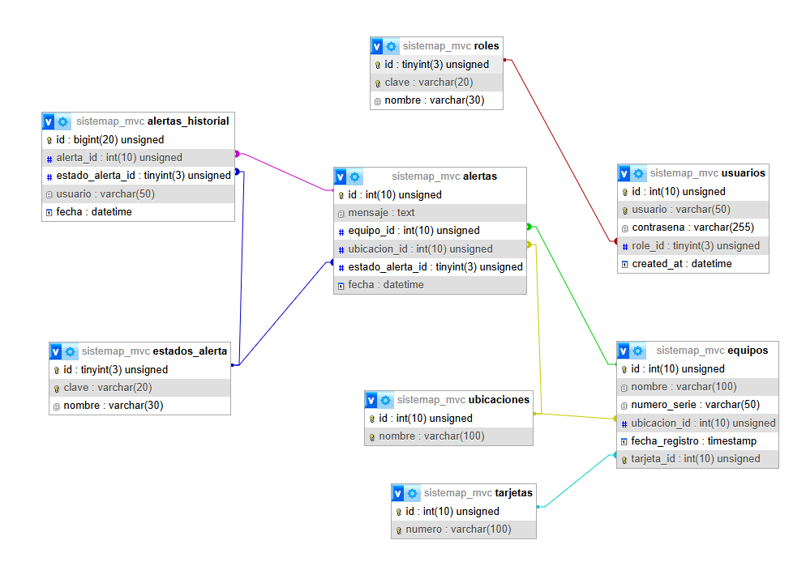

5.3 Hardware – ESP32 + MFRC522
Funciones del módulo
- Leer continuamente tarjetas RFID/NFC.
- Capturar el UID del equipo.
- Enviar el UID al servidor con una petición HTTP:
Componente | Pin
SDA | D21
SCK | D18
MOSI | D23
MISO | D19
RST | D22
3.3V | VCC
GND | GND

6. Instalación y Ejecución

6.1 Requisitos
• XAMPP o Apache + PHP 8
• MySQL
• Navegador web
• ESP32 con Arduino IDE instalado

6.2 Backend
- Copiar la carpeta del sistema a htdocs/sistemap/
- Importar la base de datos desde el archivo de base de datos
- Acceder en el navegador: http://localhost/sistemap

6.3 Frontend
El frontend forma parte del mismo proyecto (PHP), por lo que basta con colocar los archivos en el servidor Apache.

6.4 Configuración del ESP32
- Abrir IDE ARDUINO con el código
- Editar:
  - SSID y contraseña WiFi
  - IP del servidor
- Compilar y subir al ESP32.

7. Seguridad
- Contraseñas encriptadas con password_hash.
- Validación de roles (Administrador / Técnico).
- Sesiones seguras en PHP.
- Validación de datos en cada formulario.
- Restricción de accesos directos a archivos PHP.
- Recomendado usar HTTPS en producción.

8. Buenas Prácticas
- Código separado en módulos PHP.
- Uso de funciones reutilizables.
- Limpieza y depuración del código en hardware.
- Respaldo periódico de la base de datos.
- Documentación de cambios en un archivo CHANGELOG.

9. Futuras Mejoras
- Dashboard con gráficas de movimiento de equipos.
- Notificaciones en tiempo real (WebSockets).
- Gestión de mantenimiento de equipos.
- Actualización remota del firmware ESP32.

10. Contacto
Para soporte técnico o colaboración: 70031598@continental.edu.pe

